



**Ressources dédiées aux membres :**

**Calmer l’anxiété**

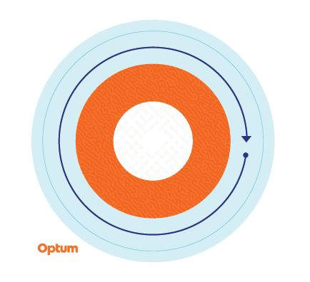

**Autocollant sensoriel**

**Autocollant destiné à vous aider à ressentir des moments de calme**

Dans les moments de stress ou d’anxiété, un rappel physique vous invitant à faire une pause et à ressentir des moments de calme dans votre quotidien peut s’avérer utile. C’est la raison pour laquelle nous avons créé un autocollant texturé repositionnable qui vous aidera à prendre un moment pour mettre de côté les facteurs de stress de votre journée pour vous concentrer sur votre sérénité.

En commençant par l’anneau extérieur pour revenir vers l’intérieur, tracez lentement chaque couleur sur l’autocollant, en observant les changements de texture, tandis que vous respirez profondément. Répétez autant de fois que nécessaire.

Il est conseiller d’utiliser ces autocollants comme des outils d’adaptation pour vous aider à faire face aux montées de stress et aux pensées anxieuses périodiques. Ces autocollants ne sont pas destinés à remplacer une intervention sur le plan clinique. Si vous éprouvez un stress persistant et/ou vous sentez submergé par des pensées anxieuses sans parvenir à gérer ces sentiments, consultez un médecin ou un professionnel de la santé mentale pour obtenir de l’aide.

Ce programme ne doit pas être utilisé en cas d’urgence ou de besoins de soins urgents. En cas d’urgence, appelez le 911 aux États-Unis, le numéro des services d’urgence local en dehors des États-Unis, ou rendez-vous au service des Urgences le plus proche. Ce programme ne se substitue pas aux soins d’un médecin ou d’un professionnel de santé. En raison de la possibilité d’un conflit d’intérêts, aucun conseil juridique ne sera donné pour les problèmes susceptibles d’impliquer des poursuites légales à l’encontre d’Optum ou de ses affiliés ou toute entité par l’intermédiaire de laquelle l’appelant bénéficie directement ou indirectement de ces services (par ex., un employeur ou un régime de santé). Ce programme et tous ses éléments connexes, en particulier les services aux membres de la famille de moins de 16 ans, peuvent ne pas être disponibles partout et changer sans préavis. Le niveau d’expérience et/ou d’éducation des consultants faisant partie du Programme d’aide aux employés peut varier selon les exigences contractuelles ou les exigences réglementaires nationales. Des exclusions et limitations de couverture peuvent s’appliquer.

© 2023 Optum, Inc. Tous droits réservés. Optum est une marque déposée d’Optum, Inc. aux États-Unis et dans d’autres juridictions. Tous les autres noms de produit ou marques sont des marques de commerce ou des marques déposées qui appartiennent à leurs détenteurs respectifs. Optum est un employeur offrant l’égalité d’accès à l’emploi.